二手市场信息平台（产品运营）

一：产品研发期：
1:产品研发期：为用户提供二手交易平台。在这里，用户可以作为买家，搜索到各类物品。以便宜的价格买到物品 同样 用户也可以作为卖家 将自己闲置的物品提供信息后进行发布。 平台将维护买家和卖家共同利益。

2:产品上线前：产品定位：a：目标市场定位：西邮校园
 | 大一 | 大二 | 大三 | 大四
书籍 | 主做推广 | 收集 推广 | 收集 推广 | 主做收集
数码 | 收集 推广 | 收集 推广 | 收集 推广 | 收集 推广
生活用品 | 主做推广 | 收集 推广 | 收集 推广 | 主做收集
其他

b：产品需求定位：为学生解决旧物处理难题及为学生提供性价比高的二手产品

c：产品测试定位：考察学生对产品的偏好 理解 以及方便程度

d：营销组合定位：在这款产品中用户能体验到作为卖家和买家不同的利益感受

e：差异化价值点定位：与其他产品不同的是这款产品面对校园 交易方便 易物简便 双方互赢 面对西邮学生 也有了更高的安全保障

目标用户：西邮全体师生

二：产品内测期：通过做推广，了解在不同年级间学生的需求状况，通过发传单 讲解 微信 微博 贴吧等社交工具
1:收集用户行为数据
a：点击 转化和订单。
b：不同指标间的横向对比，数据的变化是什么 背后的原因是什么。
2:相关回馈问题
一 | 二 | 三
买家有何不便 | 卖家有何不便 | 双方在交流及交易中的问题
商品信息不完整 卖家不能及时回应 ............. | 东西不能及时卖出去 存放时间太久 东西刷新率低......... | 在网页上留下的联系方式太少或者不常用 不能及时交流 东西图文不符 导致面对面交易不能成功................

3:进行产品优化及总结：收集数据 总结数据 收集用户感受 总结优点点 改出符合用户感受的产品，再进行上线。

三：产品成长期：通过活动策划：1:用微博 微信 贴吧 短信文案等方式吸引用户点击2:用故事 段子 话题 场景等方式引起用户兴趣 唤起用户需求
微博 | 微信 | 贴吧 | q q ........
通过实验室的人发微博并开启定位系统 艾特一些周围的大V用户 提高曝光率。e g：西邮官微。西安校园........ | 通过公众号 朋友圈 以及红包形式做推广.......... | 在西邮的贴吧上推广转化款产品 并不断顶帖 介绍这款产品的优点.......
需求 | 结构 | 流程 | 总结

四：产品成熟期：1:做好产品服务：

1:定期收集用户感受2:不断改善产品 优化产品3:通过活动或优惠增加曝光率 吸引更多的新用户 留住更多的老用户 使新老用户有更大增加幅度

2:做好用户服务：
1:建立起产品和用户的桥梁作用2:做出用户使用后的感受调查 及时反馈

不一样的交易 不一样的体验 不一样的自由

一
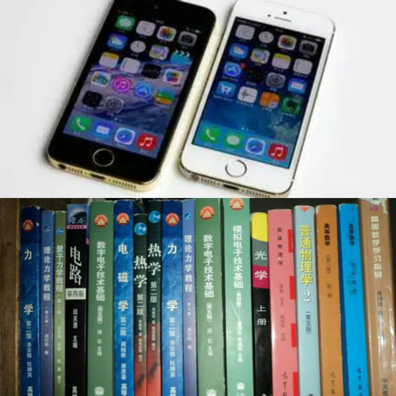

在这里你可以将自己旧书 旧数码.......一些你不需要的 不知道该如何处理的旧物
进行交易。不仅可以解决你的处理难题 还可以赚取一定的费用 一举两得

二

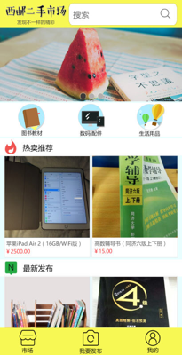

这里是提供信息的平台 有足够详细的产品信息 有足够清楚的用户信息
做到交易足够自由 我们只为你找到你需要的

三



在这个专注校园旧物交易的信息平台里 我们不仅可以体验到处理旧物
收获利益的快乐 还可以在此期间与校园不同年级 不同专业的人进行交
流和互动 说不定还能在此遇到那个志同道合的他 体验不一样的乐趣

四

在后期可能还会增加一个VIP这么一项 使这个平台能留住更多的旧用户吸引更多的新用户 为用户谋得更多的福利

总之 西邮二手交易信息平台是一个提供信息 展示旧物 足够自由的易物平
台 是一个服务于所有西邮学生的交易 交流平台

